**20250207得生活6群师分享案例胸口打开的重要性**

整理：Sandy

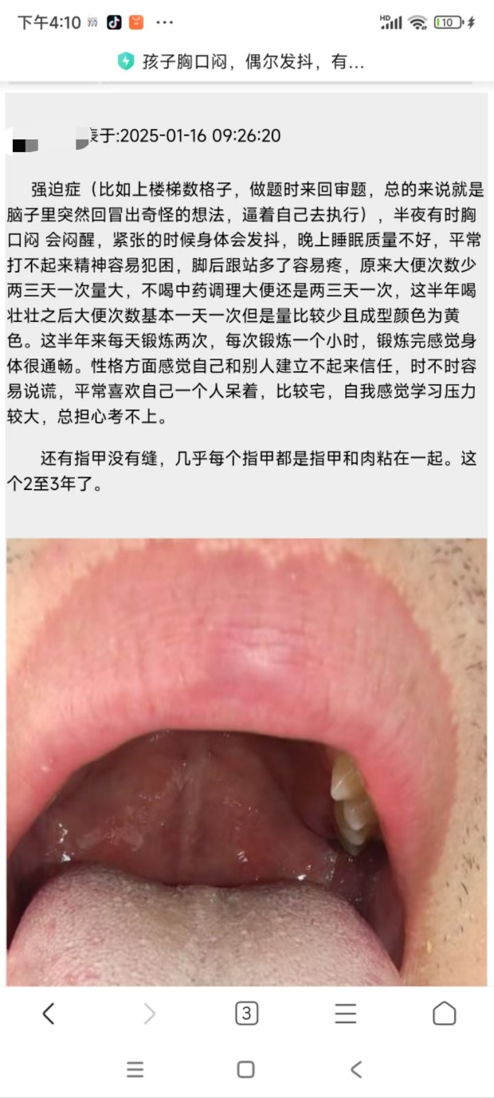

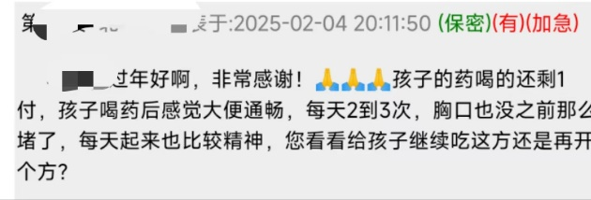

**师：看咱们的效果，把胸口打开的重要性。**

坐看云起: 肺与大肠相表里。好多人治大小便，就在下边用功，没啥效果。上边的盖子还盖着呢。

**师：看着问题多，实际都是一个问题，胸阳不振，被压住了。这个问题解决了，很多不适症状迎刃而解。咱们搞气学中医的，抓住本质，高屋建瓴，直指要害。这就是把复杂问题简单化，表面问题本质化。西医能吗？**

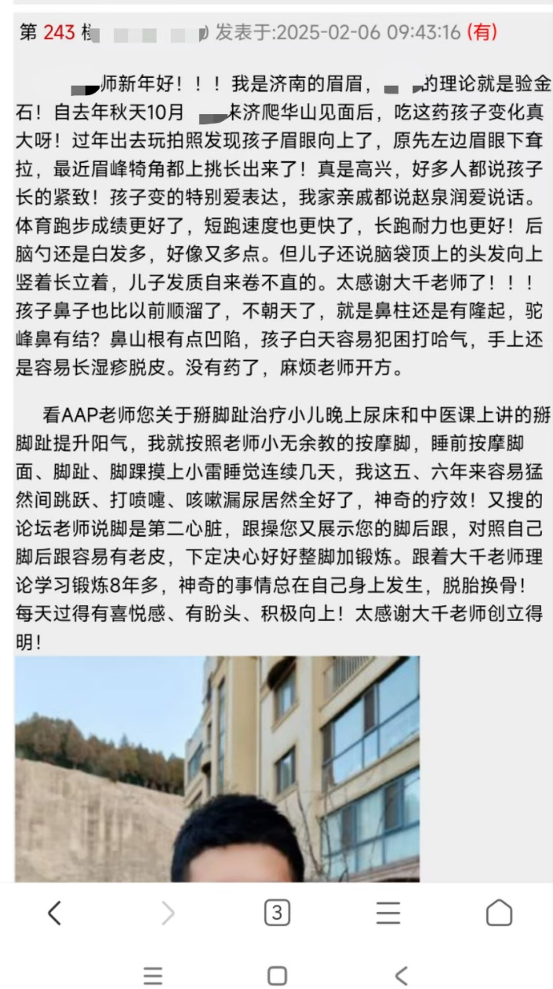

**师：再看看这个，天天都是这玩意儿，实践是检验真理的唯一标准。**

茉莉: 老师，请教一下，7岁孩子因为有膝超伸导致骨盆前倾，肚子挺大还有点驼背，这种情况应该怎么调理呢？

**师：先调中焦，让真气气血转起来，后背督脉竖直了，真气灌注进去，以一领万，抓住关键。先看老师书去。认可了再说。**

晴天: 一直认可，相信中医。